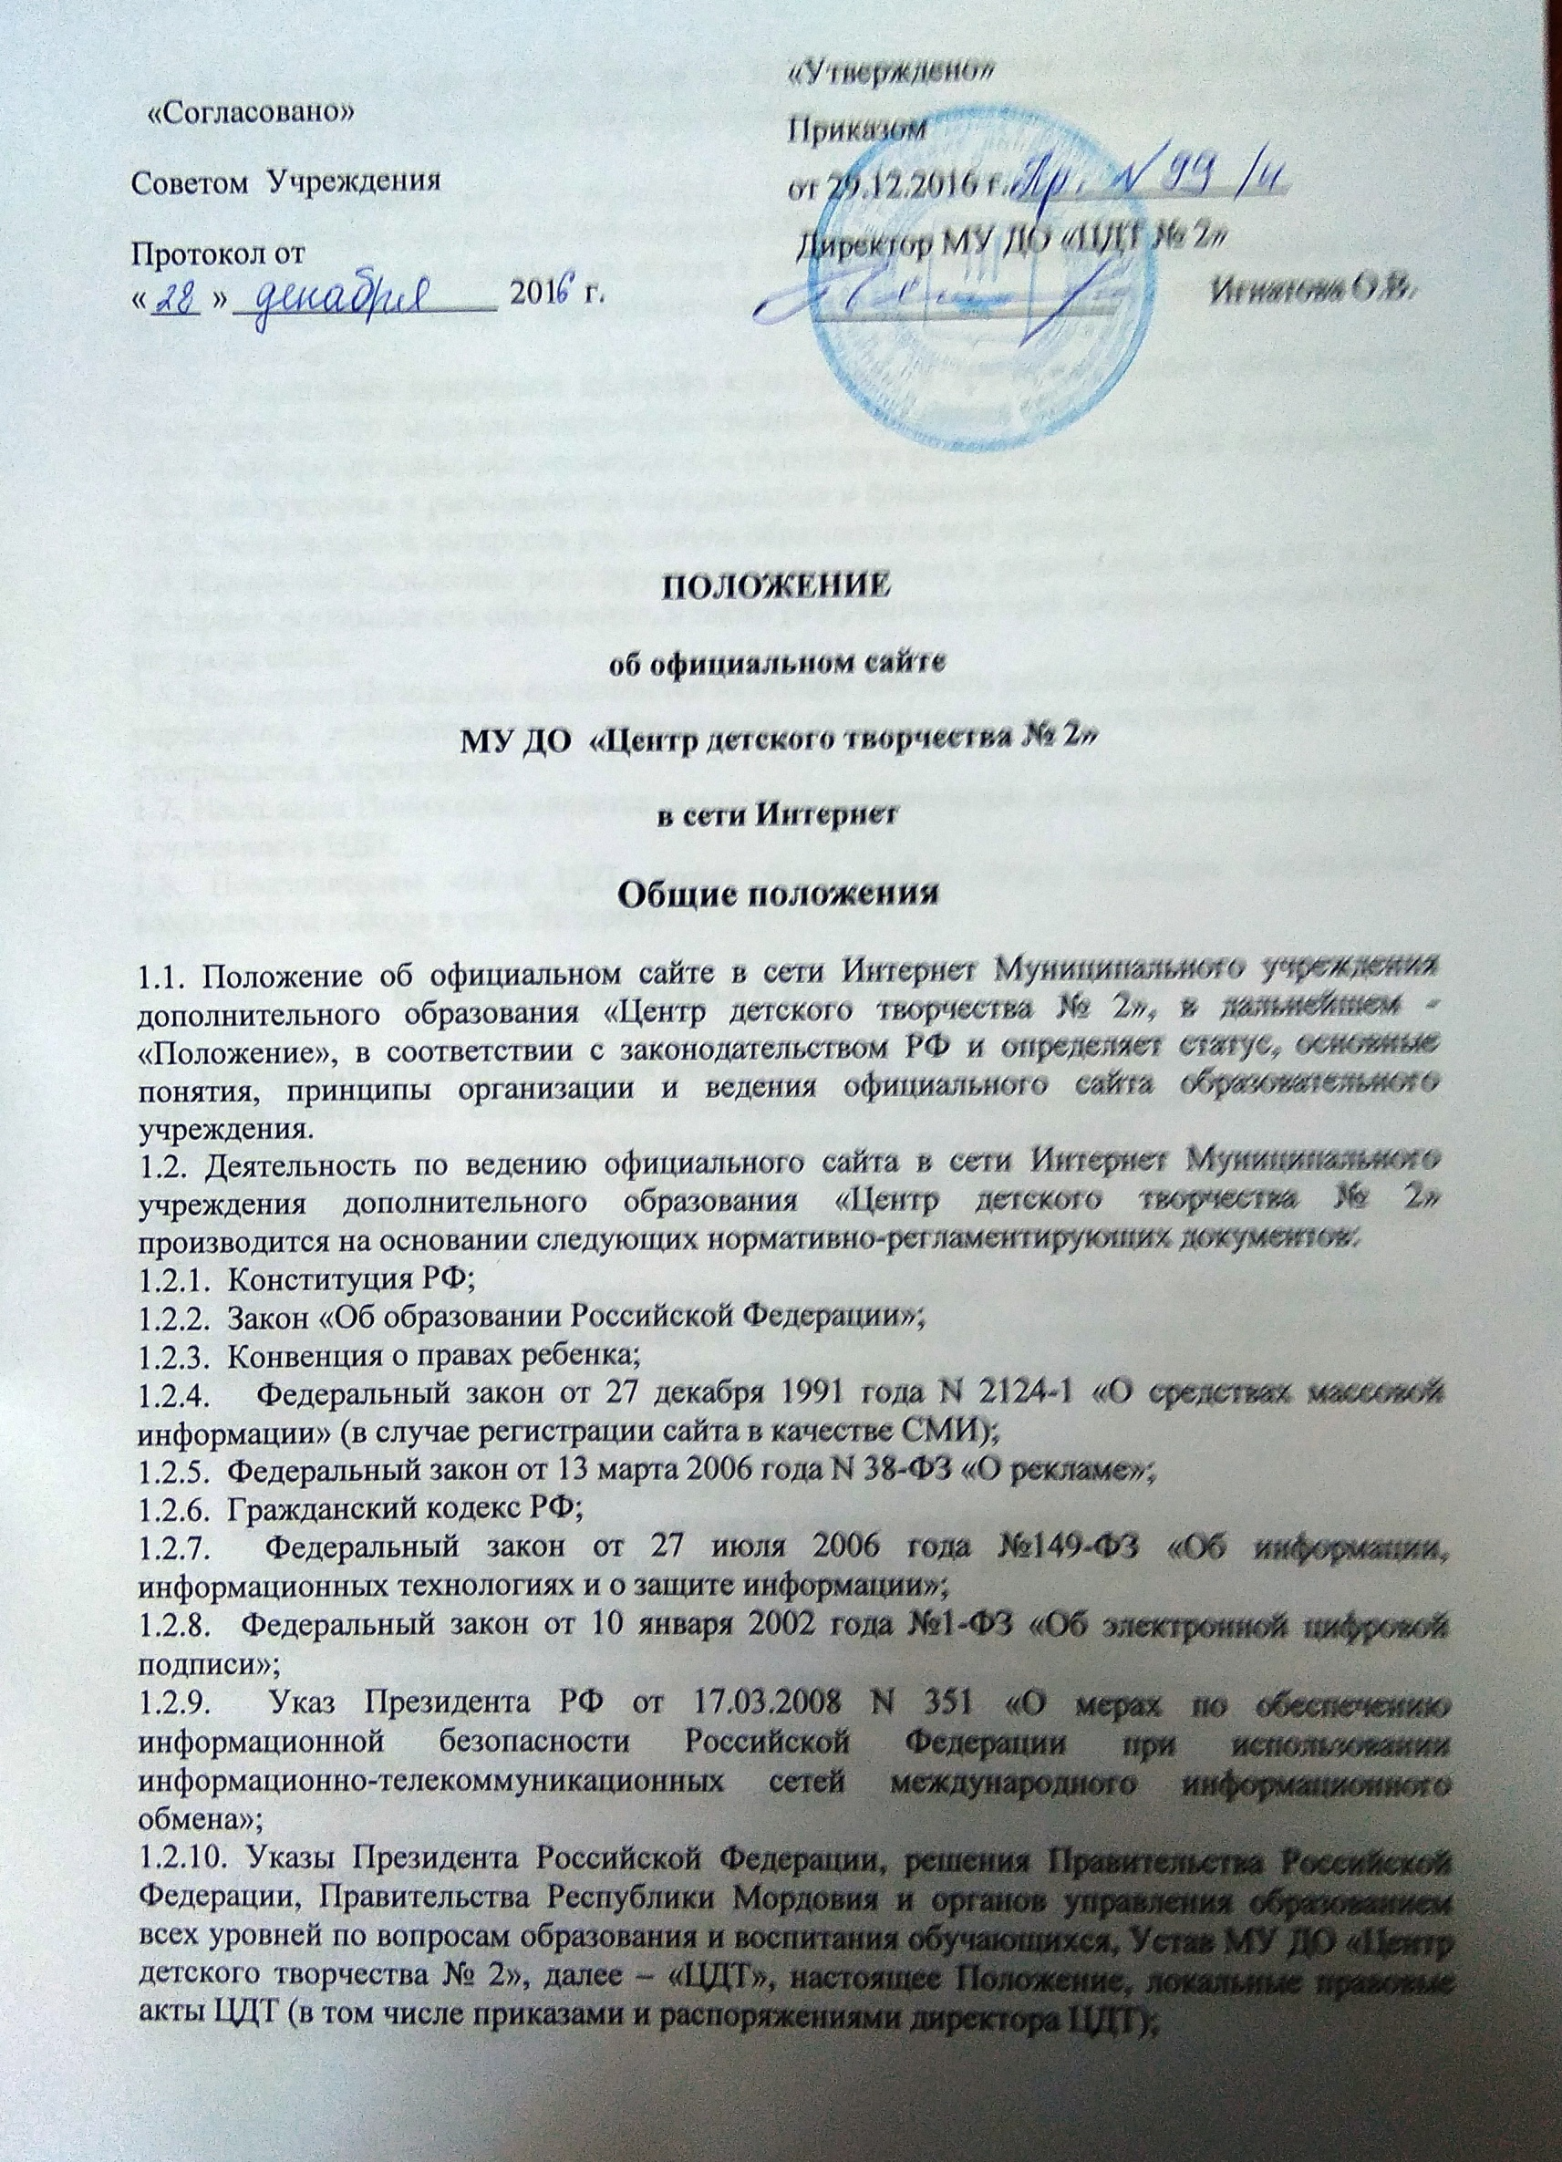

1.3. Официальный сайт в сети Интернет ЦДТ, в дальнейшем - «Сайт ОУ», является электронным общедоступным информационным ресурсом, размещенным в глобальной сети Интернет.
1.4. Целями создания Сайта ОУ являются:
1.4.1. обеспечение открытости деятельности ОУ;
1.4.2. реализация прав граждан на доступ к открытой информации при соблюдении норм профессиональной этики педагогической деятельности и норм информационной безопасности;
1.4.3. реализация принципов единства культурного и образовательного пространства, демократического государственно-общественного управления ОУ;
1.4.4. информирование общественности о развитии и результатах уставной деятельности ЦДТ, поступлении и расходовании материальных и финансовых средств;
1.4.5. защита прав и интересов участников образовательного процесса.
1.5. Настоящее Положение регулирует порядок разработки, размещения Сайта ОУ в сети Интернет, регламент его обновления, а также разграничение прав доступа пользователей к ресурсам сайта.
1.6. Настоящее Положение принимается на общем собрании работников Муниципального учреждения дополнительного образования «Центр детского творчества № 2» и утверждается директором.
1.7. Настоящее Положение является локальным нормативным актом, регламентирующим деятельность ЦДТ.
1.8. Пользователем сайта ЦДТ может быть любое лицо, имеющее технические возможности выхода в сеть Интернет.

ИНФОРМАЦИОННАЯ СТРУКТУРА САЙТА ЦДТ

2.1. Информационный ресурс Сайта формируется из общественно-значимой информации для всех участников образовательного процесса, деловых партнеров и всех прочих заинтересованных лиц, в соответствии с уставной деятельностью ЦДТ.
2.2. Информационный ресурс сайта ЦДТ является открытым и общедоступным. Информация сайта ЦДТ излагается общеупотребительными словами, понятными широкой аудитории.
2.3. Сайт ЦДТ является структурным компонентом единого информационного образовательного пространства (региона, территории, города), связанным гиперссылками с другими информационными ресурсами образовательного пространства региона.
2.4. Информация, размещаемая на сайте ЦДТ, не должна:
2.4.1. нарушать авторское право;
2.4.2. содержать ненормативную лексику;
2.4.3. унижать честь, достоинство и деловую репутацию физических и юридических лиц;
2.4.4. содержать государственную, коммерческую или иную, специально охраняемую тайну;
2.4.5. содержать информационные материалы, которые содержат призывы к насилию и насильственному изменению основ конституционного строя, разжигающие социальную, расовую, межнациональную и религиозную рознь, пропаганду наркомании, экстремистских религиозных и политических идей;
2.4.6. содержать материалы, запрещенные к опубликованию законодательством Российской Федерации;
2.4.7. противоречить профессиональной этике в педагогической деятельности.
2.5. Размещение информации рекламно-коммерческого характера допускается только по согласованию с директором ЦДТ. Условия размещения такой информации регламентируются Федеральным законом от 13 марта 2006 года N 38-ФЗ «О рекламе» и специальными договорами.
2.6. Примерная информационная структура сайта ЦДТ определяется в соответствии с задачами реализации государственной политики в сфере образования.
2.6. Примерная информационная структура сайта ЦДТ формируется из двух видов информационных материалов: обязательных к размещению на сайте учреждения (инвариантный блок) и рекомендуемых к размещению (вариативный блок). Перечень и регламент обновления информационных материалов на сайте ЦДТ приведены в Методических рекомендациях и являются неотъемлемой частью настоящего Положения.
2.7. Информационные материалы инвариантного блока являются обязательными к размещению на официальном сайте ЦДТ.
2.8. Информационные материалы вариативного блока могут быть расширены образовательным учреждением и должны отвечать требованиям пунктов 2.1, 2.2, 2.3, 2.4 и 2.5 настоящего Положения.
2.9. Информационное наполнение сайта осуществляется в порядке, определяемом приказом директора ЦДТ.
2.10. Органы управления образованием могут вносить рекомендации по содержанию, характеристикам дизайна и сервисных услуг сайта ЦДТ.

ПОРЯДОК РАЗМЕЩЕНИЯ И ОБНОВЛЕНИЯ ИНФОРМАЦИИ НА САЙТЕ ЦДТ

3.1. ЦДТ обеспечивает координацию работ по информационному наполнению и обновлению сайта.
3.2. ЦДТ самостоятельно или по договору с третьей стороной обеспечивает:
3.2.1. постоянную поддержку сайта ОУ в работоспособном состоянии;
3.2.2. взаимодействие с внешними информационно-телекоммуникационными сетями, сетью Интернет;
3.2.3. проведение организационно-технических мероприятий по защите информации на сайте ЦДТ от несанкционированного доступа;
3.2.4. инсталляцию программного обеспечения, необходимого для функционирования сайта ОУ в случае аварийной ситуации;
3.2.5. ведение архива программного обеспечения, необходимого для восстановления и инсталляции сайта ЦДТ;
3.2.6. резервное копирование данных и настроек сайта ЦДТ;
3.2.7. проведение регламентных работ на сервере;
3.2.8. разграничение доступа персонала и пользователей к ресурсам сайта и правам на изменение информации;
3.2.9. размещение материалов на сайте ЦДТ;
3.2.10. соблюдение авторских прав при использовании программного обеспечения, применяемого при создании и функционировании сайта.
3.3. Содержание сайта ОУ формируется на основе информации, предоставляемой участниками образовательного процесса ЦДТ.
3.4. Подготовка и размещение информационных материалов инвариантного блока сайта ЦДТ регламентируется должностными обязанностями сотрудников ОУ.
3.5. Список лиц, обеспечивающих создание и эксплуатацию официального сайта ОУ, перечень и объем обязательной предоставляемой информации и возникающих в связи с этим зон ответственности утверждается приказом директора ЦДТ.
3.6. Сайт ОУ размещается по адресу: http://cdt2sar.schoolrm.ru. с обязательным предоставлением информации об адресе вышестоящему органу управления образованием.
3.7. Обновление информации на сайте ЦДТ осуществляется в соответствии с регламентами.
3.8. При изменении Устава ЦДТ, локальных нормативных актов и распорядительных документов, образовательных программ обновление соответствующих разделов сайта ЦДТ производится не позднее 10 дней после утверждения указанных документов.

ОТВЕТСТВЕННОСТЬ ЗА ОБЕСПЕЧЕНИЕ ФУНКЦИОНИРОВАНИЯ САЙТА ЦДТ

4.1. Ответственность за обеспечение функционирования сайта ЦДТ возлагается на сотрудника ОУ приказом директора.
4.2. Обязанности сотрудника, ответственного за функционирование сайта, включают организацию всех видов работ, обеспечивающих работоспособность сайта ЦДТ.
4.3. Лицам, назначенным директором ЦДТ в соответствии пунктом 3.5 настоящего Положения вменяются следующие обязанности:
4.3.1. обеспечение взаимодействия сайта ОУ с внешними информационно-телекоммуникационными сетями, с сетью Интернет;
4.3.2. проведение организационно-технических мероприятий по защите информации сайта ЦДТ от несанкционированного доступа;
4.3.3. инсталляцию программного обеспечения, необходимого для поддержания функционирования сайта ЦДТ в случае аварийной ситуации;
4.3.4. ведение архива информационных материалов и программного обеспечения, необходимого для восстановления и инсталляции сайта ЦДТ;
4.3.5. регулярное резервное копирование данных и настроек сайта ЦДТ;
4.3.6. разграничение прав доступа к ресурсам сайта ЦДТ и прав на изменение информации;
4.3.7. сбор, обработка и размещение на сайте ЦДТ информации в соответствии требованиям пунктов 2.1, 2.2, 2.3, 2.4 и 2.5 настоящего Положения.
4.4. Дисциплинарная и иная предусмотренная действующим законодательством РФ ответственность за качество, своевременность и достоверность информационных материалов возлагается на ответственных лиц, согласно пункту 3.5 настоящего Положения.
4.5. Порядок привлечения к ответственности сотрудников, обеспечивающих создание и функционирование официального сайта ЦДТ, устанавливается действующим законодательством РФ.
4.6. Сотрудник, ответственный за функционирование сайта ЦДТ несет ответственность:
4.6.1. за отсутствие на сайте ЦДТ информации, предусмотренной п.2 настоящего Положения;
4.6.2. за нарушение сроков обновления информации в соответствии с пунктами 3.7 и 3.8 настоящего Положения;
4.6.3. за размещение на сайте ЦДТ информации, противоречащей пунктам 2.4 и 2.5 настоящего Положения;
4.6.4. за размещение на сайте ЦДТ информации, не соответствующей действительности.

Финансирование, материально-техническое обеспечение

5.1. Работы по обеспечению функционирования сайта производится за счет средств ЦДТ либо за счет привлеченных средств.

